Ontwerp je eigen droom slaapkamer

Bij deze opdracht ga je een **moodboard** ontwerpen van een gekozen woonstijl

Als stylist maak je professionele moodboards waarin kleuren, materialen en stijlen worden getoond. Een moodboard wordt gemaakt om ideeën aan de klant te presenteren. Je maakt bij deze opdracht een moodboard voor de inrichting van je eigen droomslaapkamer.

A Welke woonstijl kies je voor je slaapkamer? Leg uit waarom je dit mooi vindt.

--------------------------------------------------------------------------------------------------------------------------------------------------------------------------------------------------------------------------------------------------

B. Welke kleuren en materialen laat je op je moodboard zien?

**Ga als volgt te werk:**

1. Verzamel alle materialen zoals plaatjes, **verfstaaltjes**, behangstaaltjes, stukjes stof enz.
2. De plaatjes die je nodig hebt verzamel je met behulp van internet of je maakt gebruik van reclamefolders
3. Zorg dat je in ieder geval plaatjes hebt van een bed, een nachtkastje, een kledingkast, een bureau en een lamp. Verder kun je denken aan gordijnen, vloerbedekking, behang, beddengoed, kussens, spiegel of **accessoires**.
4. Plak nog niet direct alles vast, schuif met alle materialen zodat je een mooie **lay-out** krijgt. Zorg dat je een rustige en overzichtelijke verdeling krijgt
5. Plaatjes die je wil laten opvallen plak je bovenop andere plaatjes of een gekleurde achtergrond
6. Geef het moodboard een passende titel, bijvoorbeeld de naam van de gekozen woonstijl
7. Het moodboard wordt op A3 karton gemaakte
8. Laat het moodboard zien aan je docent.

Handige websites om **inspiratie** op te doen:

[50x Slaapkamer ideeën, inspiratie voorbeelden en handige tips! – Wooninspiratie](https://www.wooninspiratie.nu/slaapkamer-ideeen/)

[127x slaapkamer inspiratie ideeën. Met heel veel foto's! (interieur-inrichting.net)](https://www.interieur-inrichting.net/slaapkamer/slaapkamer-ideeen/127x-slaapkamer-inspiratie/)

[30x Slaapkamer ideeën - HOMEASE](https://www.homease.nl/slaapkamer-ideeen/)

[Designideeën om een Zeer Moderne Slaapkamer Te Ontwerpen: Top 15 | homify](https://www.homify.nl/ideabooks/9629927/designideeen-om-een-zeer-moderne-slaapkamer-te-ontwerpen-top-15)

**Beoordeling:**

|  |  |  |  |
| --- | --- | --- | --- |
| onvoldoende | voldoende | goed | Zeer goed |
|  |  |  |  |

Opmerking:…………………………………………………………………………………………………………………

Wat gaat jouw droomslaapkamer kosten?

Als je slaapkamerontwerp klaar is ga je uitrekenen wat het kost om jouw droomslaapkamer te maken. Je moet weten wat de totale inrichting gaat kosten.

Je maakt een kostenoverzicht met behulp van Excel. Gebruik hiervoor ook de uitleg op:

[Excel - Wikiwijs Maken](https://maken.wikiwijs.nl/47206/Excel)

Ga als volgt te werk:

1. Open een werkblad in Excel.
2. Maak een tabel zoals hieronder
3. Vul alles aan inrichting in. Dus verf, behang, gordijnen, vloerbedekking, meubels, accessoires, beddengoed enz.

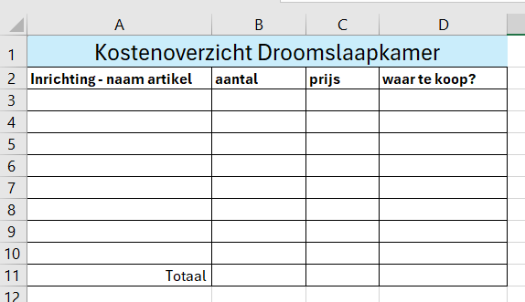

1. Bereken de totale prijs. Probeer dit met een formule te doen.

Vragen:

1. Wat vind je van de totale prijs? Hoog/ laag? Leg uit?

……………………………………………………………………………………………………………………..

1. Wat zou je weglaten als de kosten te hoog zijn?

……………………………………………………………………………………………………………………..

1. Wat zou de slaapkamer minimaal kosten ?( dus als je alleen de noodzakelijke spullen telt?)

…………………………………………………………………………………………………………………………………………………………………………………………………………………………………………………..

1. Als je toch alles wil hebben, maar het is te duur, wat zou je dan kunnen doen?

------------------------------------------------------------------------------------------------------------------------------------------------------------------------------------------------------------------------------

**Beoordeling:**

|  |  |  |  |
| --- | --- | --- | --- |
| onvoldoende | voldoende | goed | Zeer goed |
|  |  |  |  |

Opmerking:………………………………………………………………………………………………………………